Chapter4-1　Webアプリケーションの仕組み（１）演習

# Java環境の確認

**コマンドプロンプト**を開きます。

java -version

と入力してください。Javaのバージョンが表示されれば成功です。

# Sqliteのダウンロードと展開

<http://www.sqlite.org/2016/sqlite-dll-win32-x86-3140100.zip>

こちらのファイルをダウンロードしてください

ダンロードが終了したら、ZIPファイルを任意の場所に展開します。展開したフォルダーをsqliteという名前に変更し、C:\直下に配置します。**コマンドプロンプト**を開き、以下のように入力してください。

C:

cd \sqlite

そして、下のコマンドを入力すれば、データベース作成完了です。

sqlite3 hoge.db

今回は、データベース名に「hoge.db」を指定します。この時点では、まだデータベースファイルは作成されていません。テーブルを作成すると、ファイルが作成されます。

次に、テーブルを作成します。今回は、fruitsテーブルを作成します。

create table fruits(name);

CREATE TABLEが完了すると、ディレクトリ配下に、hoge.dbファイルが作成されていることが確認できます。SQLiteは、データベース1つにつき、1ファイルが生成されます。バックアップも楽ちんですね。

次に、データを登録します。

insert into fruits values('apple');

insert into fruits values('orange');

insert into fruits values('banana');

insert into fruits values('peach');

次に、登録したデータを確認します。

select name from fruits;

以下のように表示されます。

apple

orange

banana

peach

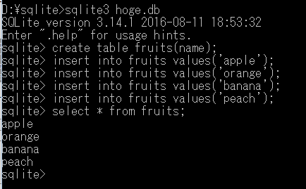

終了する場合は、.exit と入力します。

# sqliteとtomcatをつなぐ

## ドライバーをダウンロードと設定

<https://bitbucket.org/xerial/sqlite-jdbc/downloads/sqlite-jdbc-3.8.11.2.jar>

上記のファイルをダウンロードします。

C:\Program Files\Apache Software Foundation\Tomcat 7.0\lib フォルダーに、ダウンロードしたファイルをコピーします。警告が出ますが、OKしてください。

コントロールパネルを、右肩の設定で「大きなアイコン」に変更します。

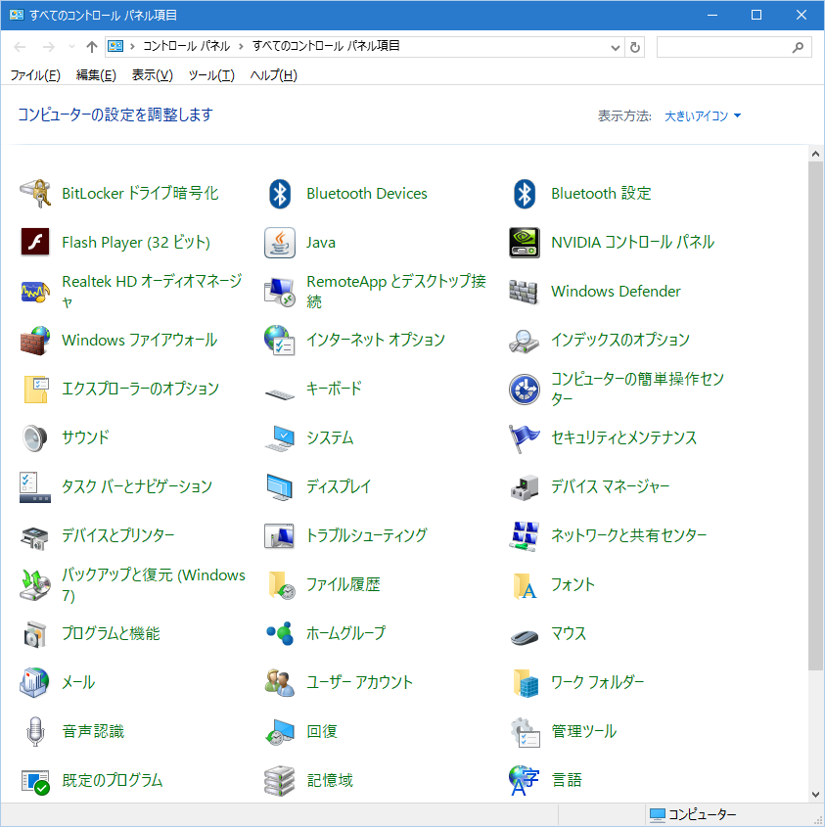

「**管理ツール**」をダブルクリックして、開かれたウィンドウのなかから、「**サービス**」をダブルクリックして開きます。

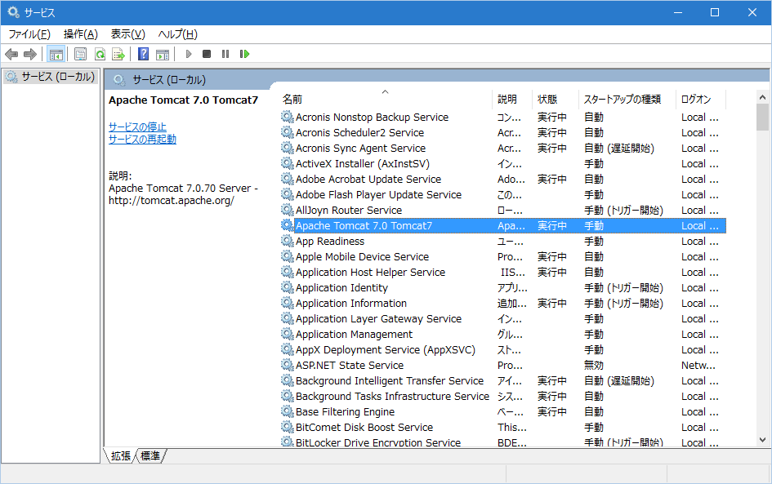

「**Apache Tomcat 7.0 Tomcat7**」を右クリックして、開始、または再起動を選択します。これでTomcatが再起動されます。

## アプリケーションのダウンロードと設定

講師の指定するURLからアプリケーションをダウンロードします。（既にダウンロード済みの場合は不要です）

<https://github.com/YukinobuYoshihara/jobs/>

ファイルを展開し、中のindex.jspに太字の部分を追記してみてください。（この資料からコピーアンドペーストも可能です）

**<%@ page language="java" contentType="text/html; charset=UTF-8"**

**pageEncoding="UTF-8"%>**

**<%@ page import="java.util.*" %>**

**<%@ page import="dao.FruitDao" %>**

<!DOCTYPE html>

<html>

<head>

<meta http-equiv="Content-Type" content="text/html; charset=UTF-8">

<title>リクルート青果店</title>

</head>

<body>

**<%**

**FruitDao dao = new FruitDao();**

**ArrayList<String> fruitList = dao.getFruitList();**

**%>**

<table>

<tr>

<th>フルーツ名</th>

</tr>

**<%**

**for(String name:fruitList){**

**%>**

<tr>

<td>

**<%**

**out.print(name);**

**%>**

</td>

</tr>

**<%**

**}**

**%>**

</table>

</body>

</html>

ダウンロードしたアプリのフォルダーを**C:\Program Files\Apache Software Foundation\Tomcat 7.0\webapps**フォルダーに移動して、3-1同様にtomcatを再起動します。

<http://localhost:8080/Greengrocer/index.jsp>

にアクセスします。